ECOLES NORMALES SUPERIEURES ECOLE POLYTECHNIQUE
CONCOURS D'ADMISSION 2023
VENDREDI 21 AVRIL 2023 8HOO-13HOO
FILIERE PSI
MODELISATION EN SCIENCES PHYSIQUES ET SCIENCES DE L'INGENIEUR
Durée : 5 heures
L'utilisation de calculatrices n'est pas autorisée pour cette épreuve.
Il est recommandé aux candidats:
- De respecter l'ensemble des notations alphabétiques et numériques du sujet ;
- De préciser ses propres notations lorsque cela s'avère nécessaire ;
- De justifier ses hypothèses et rédiger clairement ses réponses;
- De numéroter soigneusement les pages de sa copie.
Modélisation d'un éco-bâtiment
Ce sujet comporte 50 questions, s'étend sur 27 pages et se compose de 4 parties indépendantes :
- La partie 1 présente l'étude et demande d'extraire des informations d'une base de données qui servira ensuite de support pour l'optimisation de la gestion de l'énergie.
- La partie 2 traite de la modélisation et du contrôle thermique d'un bâtiment. Le candidat devra appréhender un modèle et l'utiliser afin de contrôler la température d'un bâtiment.
- La partie 3 traite de la récupération et de la mise en forme de l'énergie solaire pour l'alimentation d'un bâtiment. Le candidat devra maitriser les différentes lois de l'électrocinétique.
- La partie 4 traite du dimensionnement d'une méthode de commande haut niveau permettant de contrôler la thermique du bâtiment et d'une méthode issue de Machine Learning.
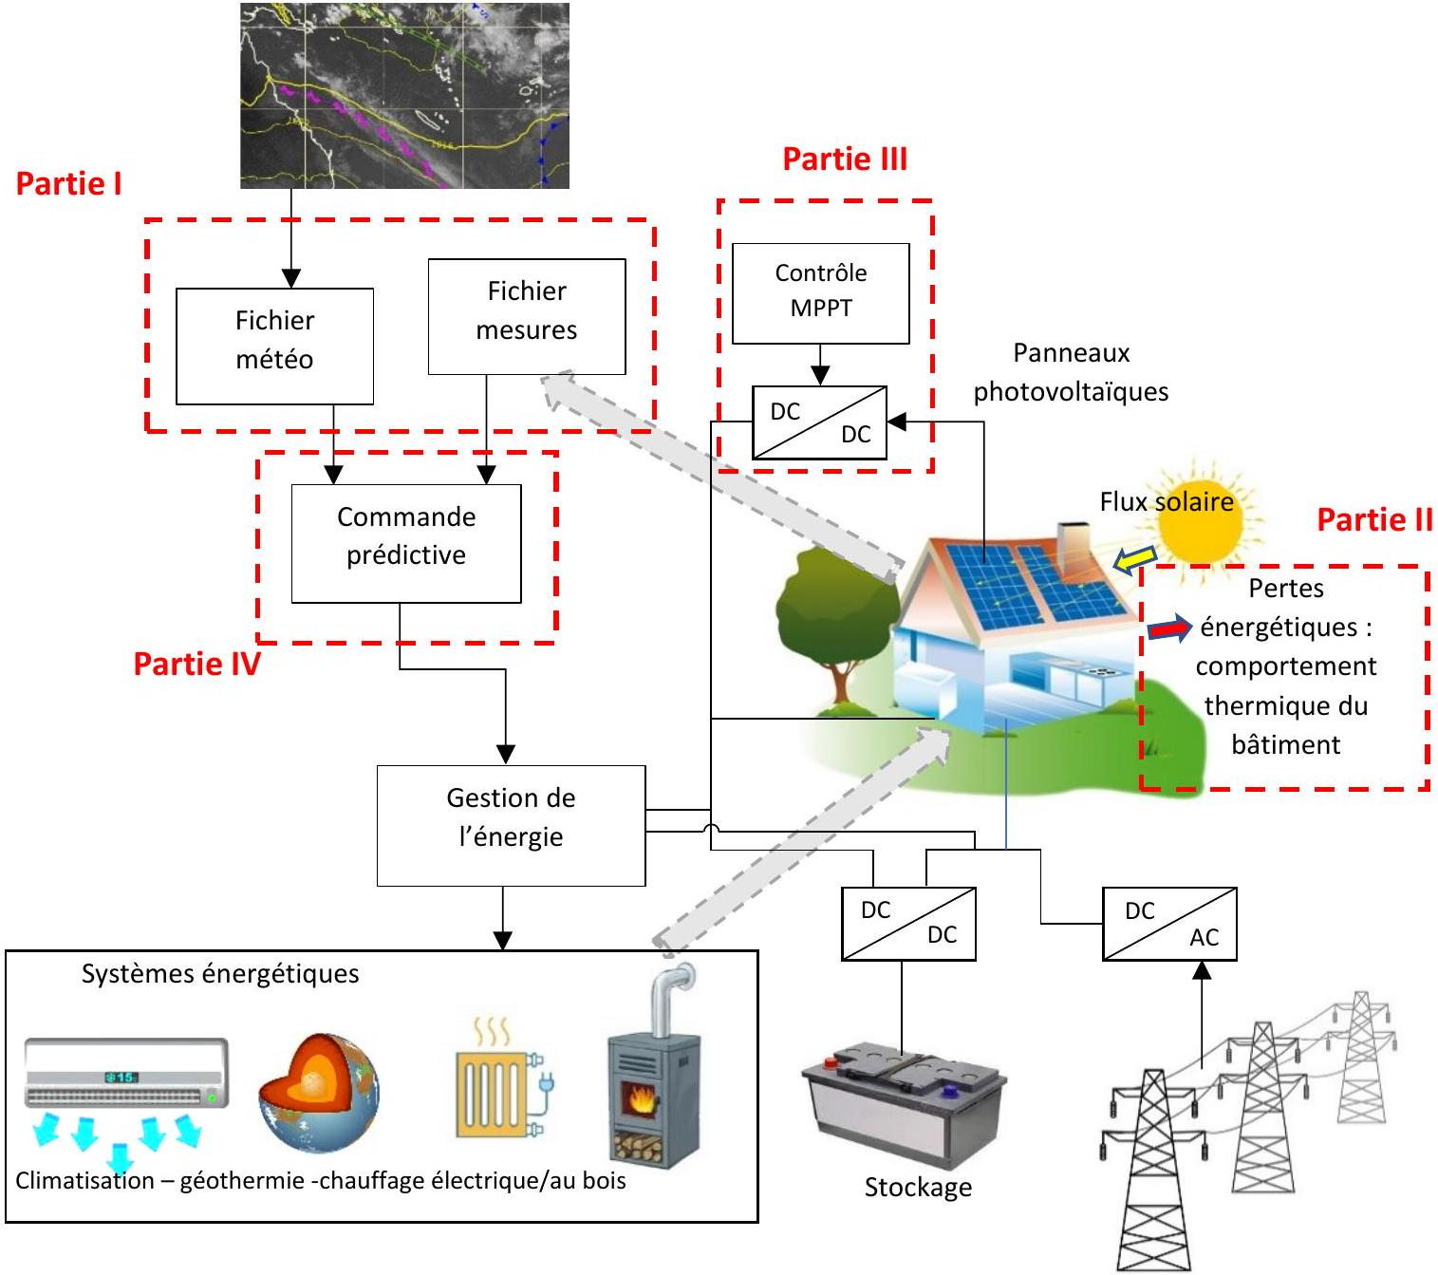
1. Présentation de l'étude
1.1. Contexte et problématique de l'étude
Le rapport du GIEC 2022 a mis en exergue l'importance du secteur du bâtiment dans la lutte contre le réchauffement climatique. Le secteur du bâtiment représente $44\%$ de l'énergie consommée en France et émet plus de 123 millions de tonnes de CO2 (chiffres officiels du gouvernement Français en 2021). Ainsi, les experts du GIEC estiment qu'en mobilisant des solutions performantes, 61% des émissions de polluants pourraient être évitées dues au secteur du bâtiment en s'appuyant sur trois stratégies :
- Une politique d’efficacité énergétique ( $42\%$ ) ;
- Réduction de la demande en matériaux et en énergie (10%) ;
- Favoriser les énergies renouvelables (9%).
Plusieurs éléments viennent aider cette transition comme l'émergence des nouveaux réseaux « intelligents » : smart grid, éco maisons, green buildings, éco quartiers. Ces réseaux possèdent une vision locale du rapport producteur - consommateur d'énergie.
Dans ce sujet, nous allons aborder les différentes problématiques liées au green building. Le green building est conçu pour réduire l'impact global du bâtiment sur l'environnement tout en garantissant un niveau de confort important aux utilisateurs.
Pour cela, les green buildings produisent et stockent une partie de leur énergie nécessaire sous différentes formes comme thermique, électro-chimique, etc. Ces réseaux sont également guidés par I'IOT (Internet of Things) formant un écosystème digital. Les capteurs de température, de consommation d'énergie, de présence sont connectés à internet et permettent une gestion optimale des énergies pour un ensemble de bâtiments.
La première étape pour concevoir un éco-bâtiment est de prévoir dès la phase de conception du bâtiment des matériaux respectueux de l'environnement, de l'extraction de la matière première, à la fabrication, l'utilisation puis le recyclage. Cette démarche est appelée éco-conception. Nous ne la traiterons pas dans ce sujet.
Dans un second temps, pour mettre en place des stratégies optimales d'énergies, il est nécessaire de modéliser la thermique du bâtiment. Cette étape est primordiale mais néanmoins très complexe. La modélisation dépend de l'environnement (ensoleillement, températures, pluviométrie, etc.), de la structure du bâtiment et des moyens de contrôle des énergies.
À partir des besoins en énergies exprimés pour le fonctionnement du bâtiment, il est nécessaire de prévoir les différents moyens d'approvisionnement en énergie du bâtiment du point de vue thermique, électrique, solaire, en fluide, etc.
Une fois tout cela exprimé, il est possible de définir une stratégie haut niveau de contrôle du bâtiment prenant en compte toutes les sources d'énergie et la maximisation du confort de l'utilisateur.
1.2. Rôle des différents capteurs
Le green building ne peut être efficient sans un nombre important de capteurs pour contrôler, anticiper, réguler les différentes sources d'énergies. Le développement des IOT permet de centraliser toutes ces informations de manière efficace mais également de traiter un grand nombre d'informations.
Une solution possible par la gestion des informations des différents capteurs est l'utilisation d'une base de données, Tableau 1, où l'on vient enregistrer périodiquement les informations issues des capteurs.
capteurs
id | adresse_I2C | date | heure_UTC | mesure
1 | 11110 yzO | 2022-09-01 | 14:00:00 | 20,5
... | ... | ... | ... | ...
... | ... | ... | ... | ...
... | ... | ... | ... | ...
901 | 11110 yz 0 | 2022-09-14 | 14:00:00 | 21
902 | 11110 yz 2 | 2022-09-14 | 14:05:00 | 27
903 | 11110 yz 4 | 2022-09-14 | 14:10:00 | 166
904 | 11110 yz 6 | 2022-09-14 | 14:15:00 | 54
905 | 11110 yz 8 | 2022-09-14 | 14:20:00 | 14
906 | 11110 yz 0 | 2022-09-14 | 14:30:00 | 21
907 | 11110 yz 2 | 2022-09-14 | 14:35:00 | 27,5
908 | 11110 yz 4 | 2022-09-14 | 14:40:00 | 160
909 | 11110 yz 6 | 2022-09-14 | 14:45:00 | 50
910 | $$11110yz8$$ | 2022-09-14 | 14:50:00 | 14
911 | 11110 yzO | 2022-09-14 | 15:00:00 | 21,5
912 | 11110 yz 2 | 2022-09-14 | 15:05:00 | 28
913 | 11110 yz 4 | 2022-09-14 | 15:10:00 | 155
914 | 11110 yz 6 | 2022-09-14 | 15:15:00 | 42
915 | $$11110yz8$$ | 2022-09-14 | 15:20:00 | 13
... | ... | ... | $$⋯$$ | $$…$$

Tableau 1 : Base de données capteurs regroupant la mesure de tous les capteurs.
Sur le Tableau 2, il est indiqué la correspondance entre l'adresse du capteur sur un bus I2C et le type de mesure effectué. La mise à jour de la base de données et l'extraction des données des capteurs ne sont pas demandées. Pour chaque capteur, une mesure est effectuée toutes les demi-heures.
Adresse I2C capteur | Type de capteur
11110yz0 | Mesure température interne du bâtiment [ $^{∘}c$ ] (float)
11110 yz 2 | Mesure température externe [ $^{∘}c$ ] (float)
11110yz4 | Mesure éclairement [ $W/m^{2}$ ] (float)
11110yz6 | Mesure humidité [%] (float)
11110yz8 | Mesure vitesse du vent [m/s] (float)

Tableau 2 : Correspondance entre l'adresse du capteur au format I2C et le capteur de mesure.
Question 1 : A partir de la base de données capteurs, écrire une requête SQL permettant d'extraire les valeurs de la température interne $T_{\text{int }}$ et externe $T_{\text{ext }}$ du bâtiment à une date souhaitée. On propose ici de prendre les valeurs de température le 14 septembre 2022 sur l'intervalle [14h, 14h30[.
Les mesures de vitesse à l'extérieur du bâtiment peuvent être fortement bruitées, voir contenir des données aberrantes. On propose de réaliser un filtrage de la mesure sur les trois dernières mesures.
Question 2 : A partir de la base de données capteurs, écrire une requête SQL permettant d'extraire les trois dernières mesures de vitesse de vent $V_{\text{vent }}$ puis d'en faire la moyenne. On propose ici de prendre comme valeur finale de vitesse de vent, la vitesse de vent mesurée le 14 septembre 2022 sur l'intervalle [14h, 14h30[. Cette valeur sera la dernière valeur à considérer pour effectuer le filtrage.
Il est nécessaire de prévoir la puissance solaire accessible à un instant donné afin de prévoir les différents échanges d'énergies.
Question 3: A partir de la base de données capteurs, écrire une requête SQL permettant de récupérer l'éclairement $E_{\text{solaire }}$ à une date souhaitée puis de calculer la puissance solaire disponible pour le bâtiment en considérant qu'il y a $20{ m}^{2}$ de panneaux solaires ayant un rendement solaire électrique de $20\%$. On propose ici de prendre les valeurs de température le 14 septembre 2022 sur l'intervalle [14h, 14h30[.
À partir de ces données capteurs, il est possible de définir des stratégies haut niveau de contrôle du bâtiment en y incluant la thermique et la gestion d'énergie électrique.
2. Modélisation et contrôle thermique d'un bâtiment
2.1. Choix du modèle thermique du bâtiment
Pour modéliser la thermique du bâtiment, différentes approches sont mises en jeu :
- Une approche globale. Le bâtiment est considéré dans son ensemble avec peu de points de mesure et des modèles de faible complexité.
- Une approche locale. Le bâtiment est découpé en plusieurs zones. La complexité des modèles s'accroit avec le nombre de mesures à considérer.
- Une approche de simulation fine. Réservée à la recherche car extrêmement gourmande en ressources informatiques. Correspond souvent à une modélisation par des éléments finis.
Dans cette étude, pour la modélisation des interactions entre les sources de production de chaleur et les bâtiments, nous adoptons une approche globale. Dans ce cadre, les modèles appliqués utilisent une analogie avec les systèmes électriques en utilisant des résistances thermiques et capacités thermiques : modèle $R_{x}C_{y}$. $X$ et $Y$ représentent le nombre de résistances thermiques et de capacités thermiques du modèle.
Pour rappel une résistance thermique est définie par la relation extraite de la loi de Fourier pour la conduction thermique :
$$Δθ=R_{th}φ$$
Avec $Δθ$ l'élévation de température et $φ$ le flux thermique en Watt. La variation de température joue par analogie le rôle d'une tension électrique et le flux thermique le rôle du courant électrique.
La capacité thermique quant à elle est définie par :
$$Q=C_{th}Δθ$$
Avec $Q$ le transfert de chaleur en Joule. Le transfert de chaleur joue alors le rôle de la charge électrique stockée d'un condensateur électrique.
Question 4 : Quelle est la relation entre le transfert de chaleur (Joule) et le flux thermique (Watt) ? Écrire la relation qui lie le flux thermique et l'élévation de température dans le cadre d'une capacité thermique.
Le modèle le plus basique néanmoins qui fournit des résultats fidèles est le modèle $R_{3}C_{2}$. C'est le modèle que nous allons utiliser. Ce modèle est représenté sur la Figure 1.
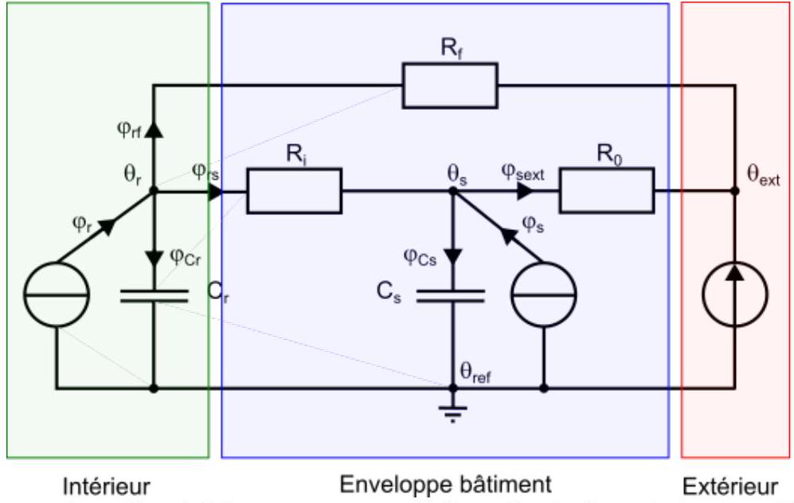
Figure 1 : Représentation d'un bâtiment par un schéma équivalent $R_{3}C_{2}$. Les différents éléments équivalents passifs et les générateurs de courant et le générateur de tension sont pris en convention générateur.
Les différentes variables sont décrites dans le Tableau 3 :
Nom | Unité | Description
$$θ_{r}$$ | Kelvin | Température à l'intérieur du bâtiment
$$θ_{s}$$ | Kelvin | Température à l'intérieur de l'enveloppe du bâtiment (variable interne)
$$θ_{\text{ext }}$$ | Kelvin | Température à l'extérieur du bâtiment
$$θ_{\text{ref }}$$ | Kelvin | Température de référence prise constante (variable de calcul)
$$φ_{r}$$ | Watt | Flux thermique interne correspondant aux systèmes de chauffage, de climatisation, etc.
$$φ_{s}$$ | Watt | Flux thermique apporté par le rayonnement solaire

Tableau 3 : Les différentes variables de la modélisation thermique.
Dans la suite du problème, on supposera que le système est linéaire, ainsi, il sera possible d'utiliser le théorème de superposition au besoin.
Afin d'améliorer les stratégies de gestion d'énergie, il nous faut dans un premier temps identifier les paramètres passifs du modèle (capacités thermiques et résistances thermiques). Dans un second temps, il faudra mettre en place un asservissement permettant de contrôler la température interne $θ_{r}$ par le biais du flux thermique $φ_{r}$ et une régulation pour maintenir le température interne constante.
L’identification en tant que telle ne sera pas traitée dans ce sujet. Nous supposons donc connaitre tous les paramètres du modèle.
2.2. Positionnement du problème
Dans cette partie, nous proposons de définir un correcteur permettant d'assurer des performances satisfaisantes en asservissement et en régulation.
Question 5 : Expliciter en quoi consiste l'étude d'un asservissement et l'étude d'une régulation. Vous pouvez vous aider de schémas de principe.
Dans un premier temps, nous modélisons le système thermique représenté sur la Figure 1 par un schéma bloc faisant intervenir l'entrée, la sortie et les perturbations. Les capteurs seront supposés idéaux.
Question 6 : Les schémas blocs sont définis au sens des petites variations. Expliciter la signification des petites variations au sens de l'automatique. Donner un exemple concret dans le cadre de cette étude.
Nous proposons d'utiliser le schéma bloc défini par la Figure 2 pour modéliser le système.
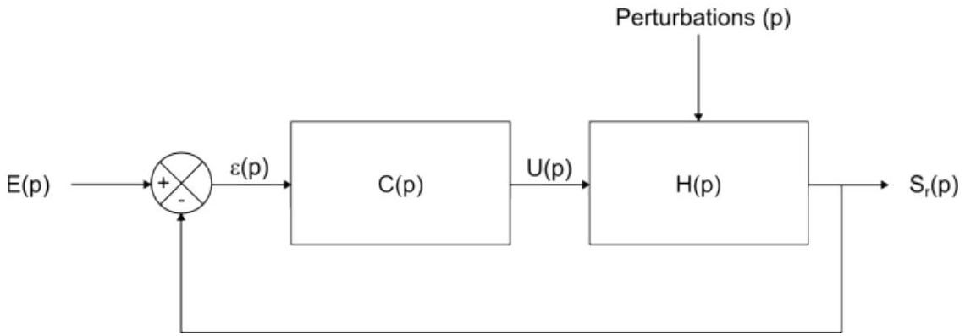
Figure 2: Schéma bloc modélisant le système. $E(p)$ représente l'entrée, $S(p)$ la sortie, $U(p)$ la commande, Perturbations (p) les perturbations appliquées au système, $ε(p)$ l'erreur, $H(p)$ le système et $C(p)$ le correcteur. p représente la variable de Laplace.
La correspondance entre les variables est donnée sur le Tableau 4.
Domaine temporel | Domaine de Laplace | Description
$$θ_{r}(t)$$ | $$S_{r}(p)$$ | Sortie du système (capteur inclus)
$$θ_{s}(t)$$ |  | Non utilisée (variable muette)
$$θ_{\text{ext }}(t)$$ | $$Θ_{\text{ext }}(p)$$ | Perturbations du système
$$φ_{r}(t)$$ | $$U(p)$$ | Entrée de commande
$$φ_{s}(t)$$ | $$Φ_{s}(p)$$ | Perturbations du système
 | E(p) | Entrée de l'asservissement en boucle fermée

Tableau 4 : Correspondance entre les variables physiques et le schéma bloc. Les fonctions en p sont définies au sens des petites variations.
Question 7 : Expliquer pourquoi $θ_{\text{ext }}$ et $φ_{s}$ sont considérées comme des perturbations.
On notera dans la suite les différentes fonctions de transfert de la manière suivante :
- $H_{S_{r}U}(p)={\left.\frac{S_{r}}{U}\right|}_{Φ_{s}=0;Θ_{\text{ext }}=0}(p)$ la fonction de transfert entre la sortie et la commande pour des variations nulles de la perturbation (i.e. le flux thermique solaire et la température externe qui seront constants).
- $H_{S_{r}Φ_{s}}(p)={\left.\frac{S_{r}}{Φ_{s}}\right|}_{U=0;Θ_{\text{ext }}=0}(p)$ la fonction de transfert entre la sortie et le flux thermique solaire pour des variations nulles de la commande et de la température externe.
- $H_{S_{r}Θ_{\text{ext }}}(p)={\left.\frac{S_{r}}{Θ_{\text{ext }}}\right|}_{U=0;Φ_{s}=0}(p)$ la fonction de transfert entre la sortie et la commande pour des variations nulles de la commande et du flux thermique solaire.
Pour rendre plus lisible les résultats, nous allons définir deux grandeurs :
- $g=\frac{R_{0}}{R_{0}+R_{i}}$ qui correspond à la transmittance d'énergie solaire. $g=0$ correspond à une isolation de l'intérieur vis-à-vis de l'apport d'énergie solaire et $g=1$ à un apport intégral d'énergie solaire à l'intérieur du bâtiment.
- $α=\frac{R_{f}}{R_{f}+R_{i}}$ qui correspond à la transmittance de déperdition énergétique. $α=0$ correspond à une très grande importance des fuites thermiques dans le bâtiment et $α=1$ à une isolation des fuites thermiques du bâtiment par rapport à l'extérieur
2.3. Etude de l'asservissement en température
Question 8 : A partir de la Figure 1, expliciter la fonction de transfert $H_{S_{r}U}(p)$. La mettre sous la forme :
$$H_{S_{r}U}(p)=\frac{αR_{i}}{1−αg}\frac{1+gR_{i}C_{s}p}{1+\left(\frac{αR_{i}}{1−αg}C_{r}+\frac{gR_{i}}{1−αg}C_{s}\right)p+\frac{αg}{1−αg}C_{r}C_{s}R_{i}^{2}p^{2}}$$
Pour la suite, nous prendrons la fonction de transfert suivante :
$$H_{S_{r}U}(p)=2.83\frac{1+154p}{(1+21p)(1+202p)}$$
Question 9 : La fonction de transfert non corrigée en boucle ouverte (avec $C(p)=1$ ) est-elle stable ? Quelle est la valeur du gain statique ? Quel est le pôle dominant?
Question 10 : Tracer de manière qualitative le diagramme de Bode asymptotique et le diagramme réel pour $H_{S_{r}U}(p=jω)$. Avec $ω=2π$. fréquence.
Dans la suite, nous allons nous limiter aux quatre correcteurs classiques proportionnel (P), proportionnel intégral (PI), proportionnel dérivé (PD) et proportionnel intégral dérivé (PID). Le cahier des charges impose une erreur statique nulle et un temps de réponse à $5\%$ en boucle fermée exactement deux fois plus petit qu'en boucle ouverte.
Question 11 : À partir des résultats précédents et du cahier des charges, quel est le correcteur le plus adapté à la situation ? Justifier.
Nous proposons de dimensionner un correcteur de type proportionnel intégral série. Sa fonction de transfert est donnée par :
$$C(p)=K_{p}\left(\frac{1+T_{i}p}{T_{i}p}\right)$$
Question 12 : On choisit de dimensionner le correcteur avec une méthode de pôle dominant. Quelle autre méthode aurait pu être envisagée ?
La méthode retenue est de faire de la compensation de pôle dominant. Ainsi, le paramètre $T_{i}$ est fixé par la valeur du pôle dominant. Il ne reste ainsi que la valeur de $K_{p}$ à fixer afin de respecter le cahier des charges.
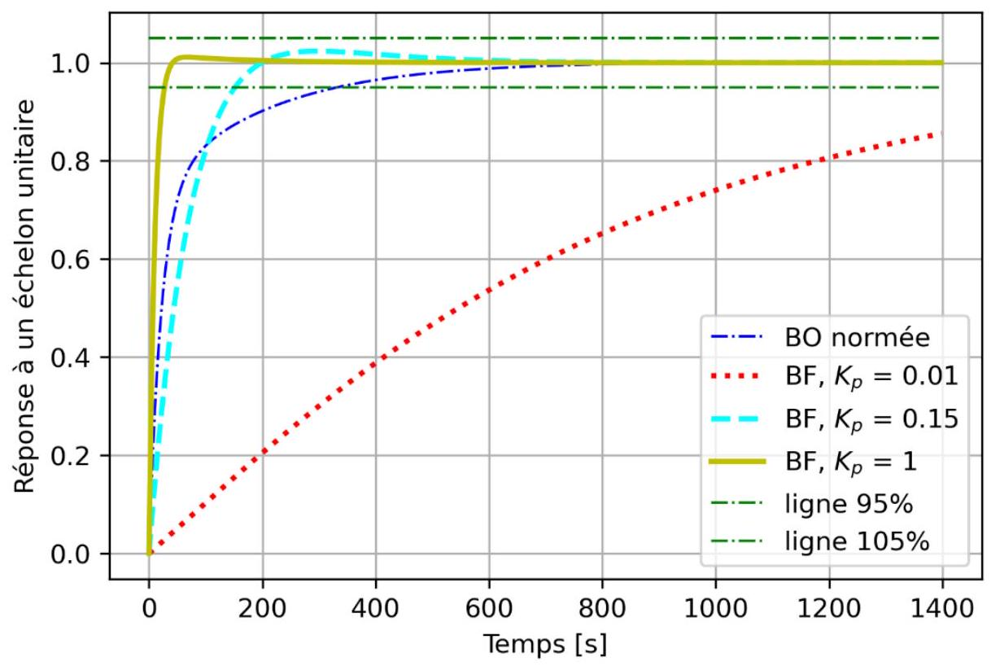
Figure 3 : Réponse des différents correcteurs pour un échelon de consigne en boucle fermée ( $BF$ ). La réponse indicielle du système en boucle ouverte (BO) a été tracée pour permettre une comparaison des performances.
Sur la Figure 3, différentes valeurs de $K_{p}$ ont été simulées.
Question 13 : Quelle valeur de $K_{p}$ permet de respecter le cahier des charges?
2.4. Etude des performances en régulation
Le correcteur étant dimensionné pour assurer les performances en asservissement, il est important de vérifier qu'il est correct pour le fonctionnement en régulation. Nous nous intéressons à la réjection d'une perturbation sur la température externe $θ_{\text{ext }}$.
Question 14 : A partir de la Figure 1, expliciter la fonction de transfert $H_{\text{Sr }θ_{\text{ext }}}(p)$. La mettre sous la forme :
$$H_{S_{r}Θ_{ext}}(p)=\frac{1+g\frac{R_{0}}{R_{0}+gR_{f}}R_{i}C_{s}p}{1+\left(\frac{αR_{i}}{1−αg}C_{r}+\frac{gR_{i}}{1−αg}C_{s}\right)p+\frac{αg}{1−αg}C_{r}C_{s}R_{i}^{2}p^{2}}$$
Pour la suite, nous prendrons la fonction de transfert suivante :
$$H_{S_{r}Θ_{ext}}(p)=\frac{1+87p}{(1+21p)(1+202p)}$$
Le schéma de régulation peut se mettre sous la forme de la Figure 4.
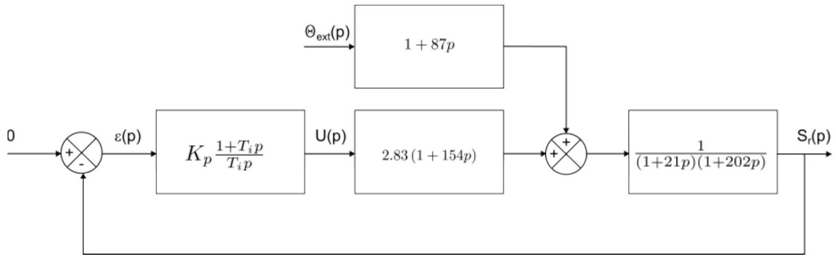
Figure 4 : Schéma bloc pour l'étude de la régulation, rejection de la perturbation provoquée par une variation de la température extérieure.
Question 15: Calculer la fonction de transfert entre la sortie $S_{r}(p)$ et la perturbation $Θ_{ext}(p)$ en boucle fermée. On prendra $T_{i}=21s$ et $K_{p}=0,15$.
Question 16 : A partir du théorème de la valeur finale et pour un échelon unitaire de perturbation $Θ_{\text{ext }}(p)$, calculer la valeur finale de $θ_{r}(t)$. Conclure quant à la réjection des perturbations pour des variations de la température extérieure.
3. Modélisation de la puissance restituée par un panneau solaire
La réduction des gaz à effet de serre devient une priorité étant donnés les effets constatés sur l'environnement. Les sources énergétiques pouvant alors être mises en œuvre sont diverses : sous forme de biomasse pour le chauffage et le carburant, de géothermie pour le chauffage et la climatisation des bâtiments, ou directement sous forme d'énergie électrique pour l'hydraulique, l'éolien et le solaire photovoltaïque.
C'est sur le fonctionnement et l'optimisation de l'énergie solaire photovoltaïque que cette partie de l'étude s'est focalisée.
En effet, la quantité d'énergie solaire reçue en France est considérable : on estime le potentiel inexploité à 364 GW (source Ademe). C'est environ $2,7$ fois plus que la puissance électrique fournie par l'ensemble du parc de production français toutes filières confondues (nucléaire, thermique, renouvelable), qui s'élève actuellement à presque 140 GW .
Les annexes regroupent les caractéristiques d'ensoleillement de la France métropolitaine ainsi que certaines caractéristiques actuelles de panneaux solaires. On souhaite équiper notre maison, située en banlieue parisienne, avec des panneaux solaires composés d'une structure monocristalline de silicium, offrant de bonnes performances aux températures du lieu choisi. Ces panneaux seront installés sur le toit : pente ${35}^{∘}$, orientation sud.
Le rendement des panneaux photovoltaïque se dégrade lorsque la température est supérieure à ${25}^{∘}C$.
Avec des équipements basse consommation, on estime que la consommation journalière de notre logement ( $70{ m}^{2}$ ) est de 18 kWh (cette valeur inclut la recharge de batteries permettant une autonomie de plusieurs jours en cas de conditions météorologiques défavorables).
Question 17: Estimer la surface des panneaux photovoltaïques nécessaire. Vous détaillerez votre démarche, préciserez vos hypothèses et expliquerez pourquoi l'influence de la température n'est pas prise en compte ici (courbe caractéristique rendement=f(température) non donnée).
Une cellule photovoltaïque est un composant électronique qui, exposé à la lumière (photons), génère une tension électrique ; cet effet est appelé photovoltaïque. Ces cellules utilisent les semi-conducteurs (une jonction P-N au silicium le plus souvent) pour obtenir directement de l'électricité en courant continu à partir des rayons solaires (Figure 5). La tension générée peut varier entre $0,3 V$ et $0,7 V$ en fonction du matériau utilisé et de sa disposition ainsi que de la température de la cellule et de son vieillissement.
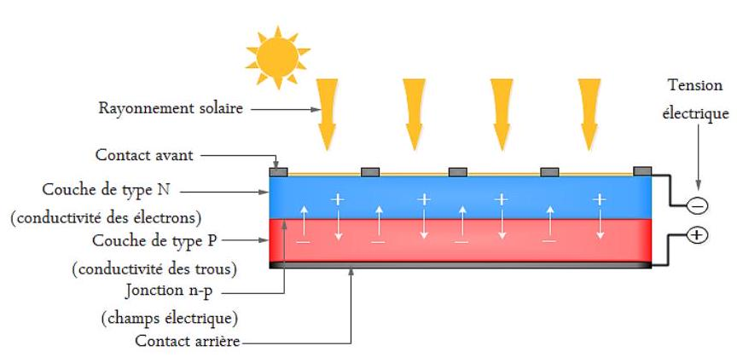
Figure 5 : Principe de conversion photovoltaïque
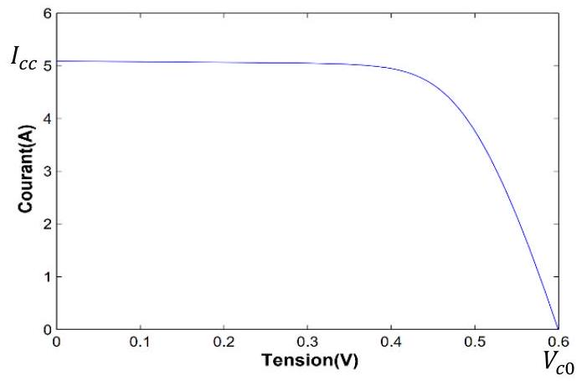
Figure 6 : Caractéristique courant-tension d'une cellule photovoltaïque
Chaque cellule ou module photovoltaïque a ses propres caractéristiques de fonctionnement ; la Figure 6 présente la caractéristique courant-tension d'une cellule. Des associations parallèle/série permettent d'obtenir des valeurs plus élevées.
- Le courant de court-circuit $I_{cc}$ : II correspond au courant maximal généré par la cellule. $I_{cc}$ est directement proportionnel à l'éclairement à la température ambiante. Il varie également en fonction de la surface de la cellule.
- La tension à vide $V_{co}$ : Elle correspond à la tension maximale générée par la cellule. La tension en circuit-ouvert d'une cellule photovoltaïque varie de manière logarithmique avec l'éclairement et baisse avec l'augmentation de la température.
Question 18 : Sur le graphique du document réponse, localiser le point de puissance maximale délivrée par la cellule. Donner une interprétation géométrique expliquant votre démarche.
Dans le cadre de notre étude, nous ne nous intéressons qu'à l'utilisation de l'énergie solaire photovoltaïque pour l'électrification de sites isolés, non raccordés à un réseau public de distribution.
On pourrait envisager de connecter directement un panneau photovoltaïque à une charge DC : c'est le principe de fonctionnement le moins cher et le plus répandu (Figure 7).
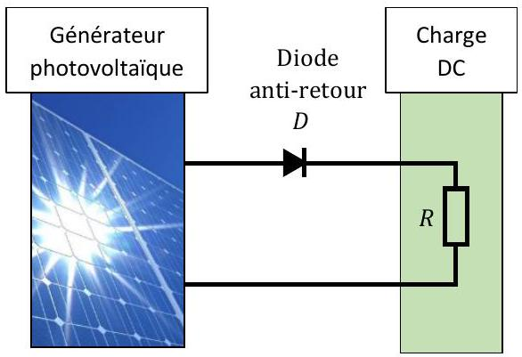
Figure 7 : Caractéristiques électriques d'un générateur photovoltaïque en connexion directe avec la charge
Question 19 : Expliquez pourquoi, lorsqu'on connecte une charge résistive $R$, la puissance délivrée par le générateur photovoltaïque est rarement maximale.
Pour surmonter ce problème, il est nécessaire d'insérer des éléments intermédiaires, des convertisseurs statiques, dans le but d'optimiser le transfert de puissance. Ces étages d'adaptation présentent un surcoût par rapport à la connexion directe mais ils permettent d'augmenter le rendement et la stabilité du système.
La Figure 8 présente le schéma de principe d'une chaîne de conversion photovoltaïque dotée d'un étage d'adaptation DC-DC et d'un système de pilotage lui permettant de suivre le point de puissance maximum du panneau.
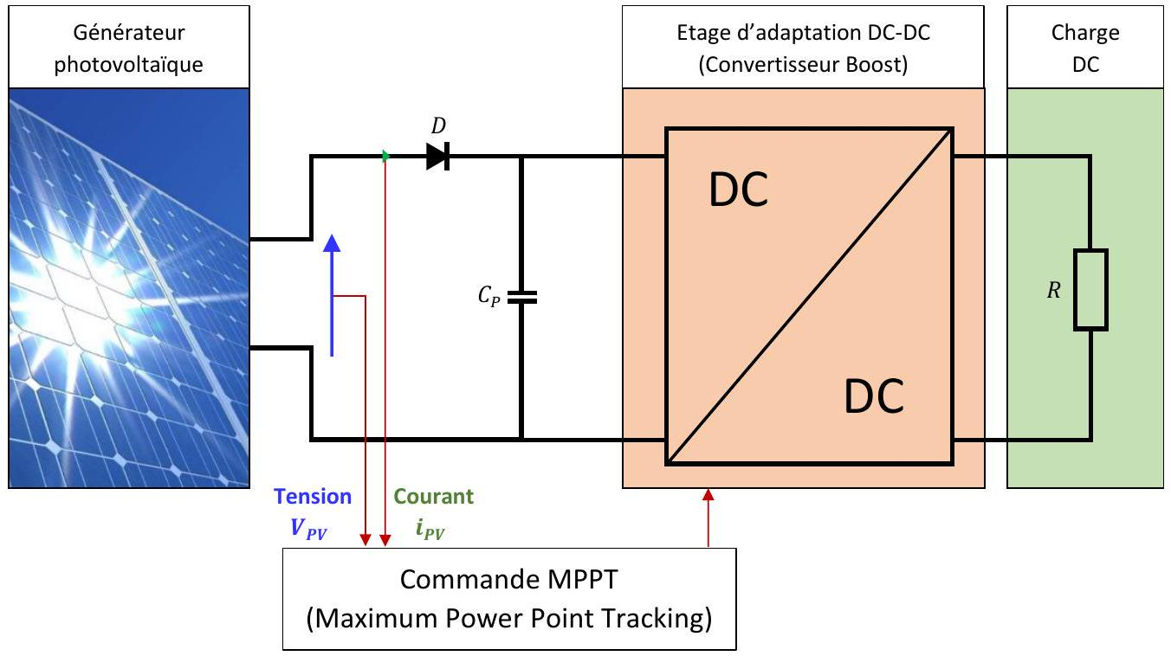
Figure 8 : Chaîne de conversion photovoltaïque avec étage d'adaptation DC-DC
Le schéma de principe du convertisseur étudié est donné Figure 9, il s'agit d'un convertisseur Boost à trois niveaux (CBTN). Par simplicité nous utilisons ici une charge résistive.
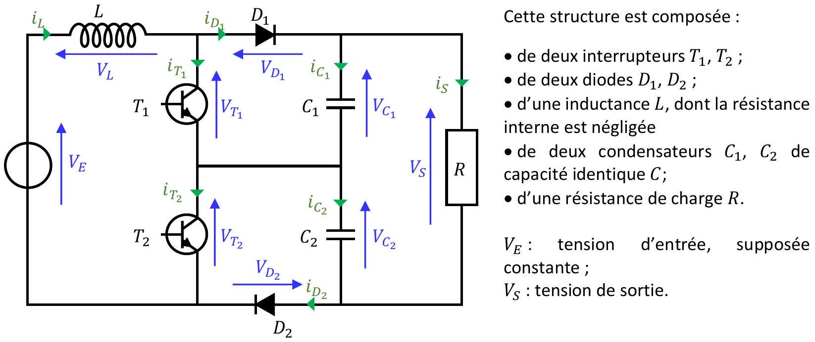
Figure 9 : Schéma de principe d'un Boost à trois niveaux (CBTN)
De plus on utilisera les notations suivantes:
- La fréquence de commutation est notée $f$, la période $T$;
- Le rapport cyclique est noté $α$, il est compris entre 0 et 1.
Selon l'état de ces deux interrupteurs qui peuvent conduire ou bloquer en même temps, on peut définir quatre séquences de fonctionnement du convertisseur, modélisées par les schémas électriques suivants (Figure 10) :
Etat 1 : $T_{1}$ fermé- $T_{2}$ fermé
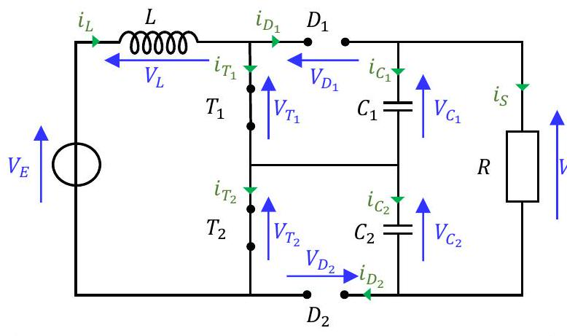
Etat 3 : $T_{1}$ ouvert - $T_{2}$ fermé
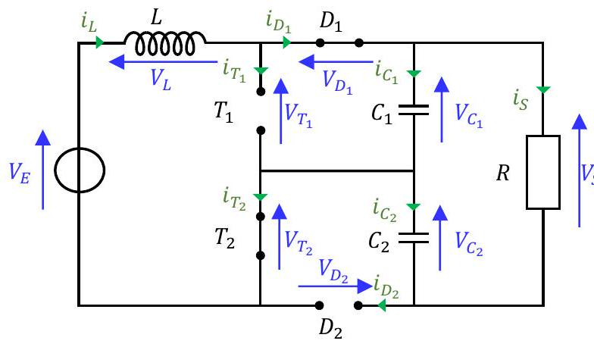
Figure 10 : Schémas électriques équivalents selon les fermetures des transistors
Etat 4: $T_{1}$ ouvert - $T_{2}$ ouvert
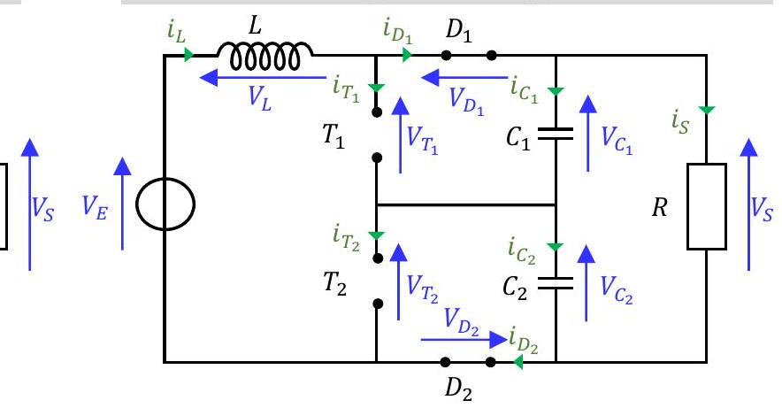
Le CBTN est ici piloté en mode symétrique : les rapports cycliques de $T_{1}$ et $T_{2}$ sont égaux, mais leurs commandes sont décalées entre elles d'une demi-période (Figure 11).
Le cycle des états de $T_{1}$ et $T_{2}$ dépend de la valeur de $α$. On distingue deux modes de fonctionnement, appelés régions:
- Région 1 : $α<0,5$
- Région 2 : $α≥0,5$
Question 20 : Un diagramme d'états (incomplet) du CBTN est présenté sur le document réponse. Compléter ce diagramme, en fonction des valeurs de $α$, en considérant que le régime est établi dès la première période. Quelle est la succession d'états pour la région 1 ? Pour la région 2 ?
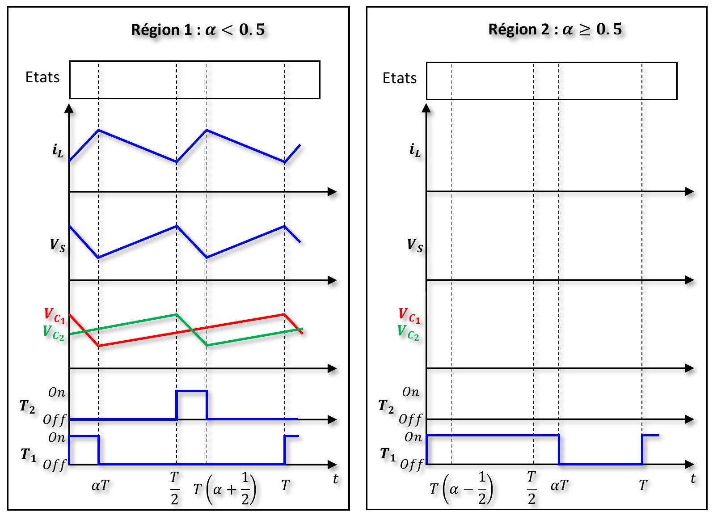
Figure 11 : Etats de $T_{1}$ et $T_{2}$ et signaux du CBTN
La notation $⟨x⟩$ désignera la valeur moyenne d'une grandeur physique x sur la période $T$.
On note: $\left\langle V_{S}\right\rangle =V_{S0} \left\langle i_{S}\right\rangle =i_{S0}$
- Les tensions moyennes aux bornes des condensateurs sont supposées équilibrées :
$$\left\langle V_{C_{1}}\right\rangle =\left\langle V_{C_{2}}\right\rangle =\frac{\left\langle V_{S}\right\rangle }{2}=\frac{V_{S0}}{2}$$
- L'étude porte sur le régime établi, $V_{S0}$ et $i_{S0}$ sont donc des constantes.
- Dans la région 2, on a : $V_{C2}≤V_{E}$ (ce résultat sera démontré par la suite).
Question 21 : Sur le document réponse, compléter les diagrammes de la région 2 (sans développer de calculs). Vous indiquerez la valeur $\frac{V_{S0}}{2}$ sur le diagramme de $V_{C_{1}}$ et $V_{C_{2}}$, ainsi que les états successifs dans les 2 régions.
Question 22 : Quelle hypothèse permet de justifier le comportement linéaire des tensions aux bornes des condensateurs? Justifier.
Question 23 : Pour les quatre états, exprimer $\frac{di_{L}}{dt}$ en fonction de $V_{C_{1}},V_{C_{2}},V_{S}$ et $V_{E}$.
Question 24 : En déduire le gain $G_{V}$ tel que $V_{S0}=G_{V}V_{E}$. Montrer que ce gain est indépendant de la région de fonctionnement.
Une étude expérimentale a permis de relever le gain en tension. La Figure 12 représente la tension de sortie moyenne théorique et la tension réelle, en fonction du rapport cyclique.
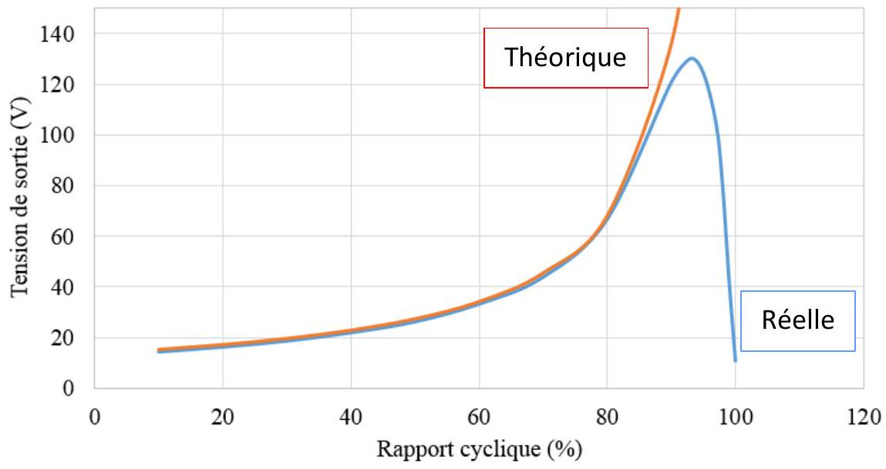
Figure 12 : Courbes du gain théorique et du gain réel de la structure.
Question 25 : Donner le domaine de validité du modèle présenté dans cette partie et proposer une explication pour les différences observées.
Ce modèle soulève une difficulté majeure de la représentation du convertisseur : il présente plusieurs configurations distinctes et il est non linéaire, ce qui est un obstacle à la création d'une loi de commande permettant d'atteindre le point de puissance maximale du panneau photovoltaïque.
Nous allons maintenant établir le modèle moyen du CBTN et voir s'il représente le fonctionnement du contrôleur quelle que soit la région de fonctionnement.
$x(t)$ est le vecteur d'état défini par:
$$x(t)={\left[i_{L}(t)V_{C_{1}}(t)V_{C_{2}}(t)\right]}^{T}$$
Pour chaque état, les équations électriques du circuit peuvent se mettre sous la forme :
$$\left\{\begin{matrix}\overset{˙}{x}=A_{i}x+BV_{E} \\ V_{S}=Cx\end{matrix} i=1,2,3,4\right.$$
Question 26 : Donner les expressions de $B,C$ et $A_{i}$ pour $i=1,2,3,4$.
A une plus grande échelle de temps, on peut proposer un modèle moyen sous la forme :
$$\left\{\begin{matrix}⟨\overset{˙}{x}⟩=\overset{‾}{A}⟨x⟩+BV_{E} \\ \left\langle V_{S}\right\rangle =C⟨x⟩\end{matrix}\right.$$
Question 27 : Donner l'expression de $\overline{A}$ en fonction de la région de fonctionnement.
Question 28 : Conclure sur la pertinence d'utiliser le modèle moyen pour représenter le comportement du contrôleur.
La puissance délivrée par un générateur photovoltaïque (GPV) dépend fortement du niveau de l'ensoleillement, de la température des cellules et aussi de la nature de la charge. La courbe caractéristique de puissance du GPV présente un point de puissance maximale PPM correspondant à un point de fonctionnement de coordonnées $V_{PM}$ pour la tension et $I_{PM}$ pour le courant.
La Figure 13 présente 3 cas de changement de caractéristique :
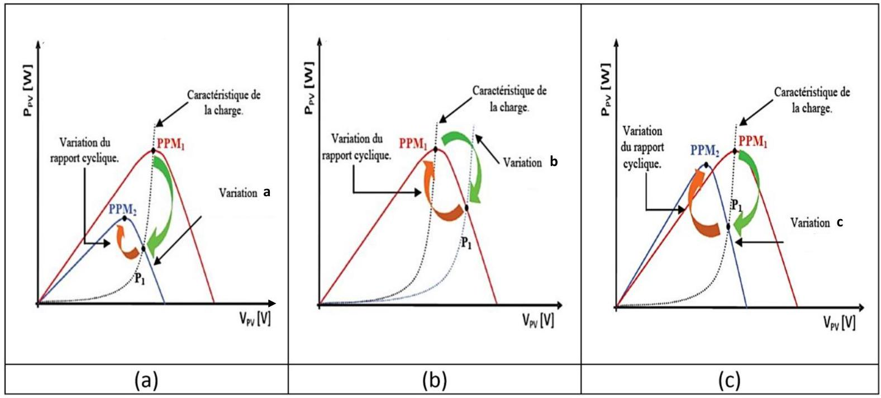
Figure 13 : Trois cas de perturbation du point de fonctionnement
Question 29 : Associer à chaque figure un type de variation parmi les propositions suivantes : variation de température, de charge, d'ensoleillement.
La partie suivante décrit une méthode de poursuite du point de puissance maximale, qui consiste à agir sur le rapport cyclique en fonction des variations de conditions atmosphériques et/ou de charge.
La détermination du point de puissance maximale est basée ici sur la mesure du courant et de la tension aux bornes de la charge.
Mais selon les conditions de variation du rapport cyclique, le système peut osciller autour de ce point et, dans le cas de variations rapides des conditions météorologiques, l'algorithme peut même diverger. La méthode proposée doit donc assurer la stabilité du contrôleur.
La figure 14 illustre la structure de commande pour la recherche du point de puissance maximale.
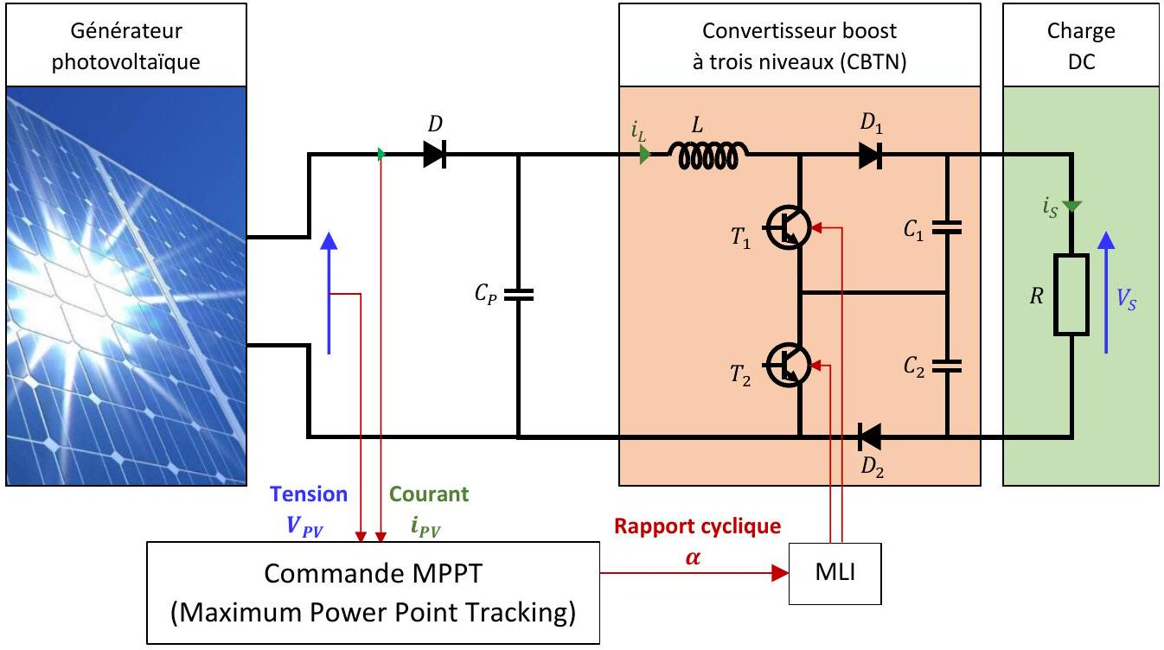
Figure 14 : Schéma de la commande du MPPT
Le modèle moyen développé dans la partie précédente permet d'écrire les équations décrivant le comportement de la chaîne de production photovoltaïque (les deux condensateurs ont la même valeur : $C_{1}=C_{2}=C$ ) :
$$\left\{\begin{matrix}C_{P}\frac{dV_{PV}}{dt}=i_{PV}−i_{L} \\ L\frac{di_{L}}{dt}=V_{PV}−(1−α)V_{S} \\ C\frac{dV_{S}}{dt}=2(1−α)i_{L}−2i_{S}\end{matrix}\right.$$
La stratégie de cette commande est d'introduire une variable $z_{1}$ égale à $\frac{∂P_{PV}}{∂V_{PV}}$, puis de faire tendre cette variable vers une référence $z_{1\text{ ref }}$ (dans notre cas $z_{1\text{ ref }}=0$ ).
$z_{1}$ s'appelle la première erreur de poursuite.
Question 30 : Exprimer $z_{1}$ en fonction de $i_{PV},V_{PV}$ et éventuellement leurs dérivées partielles. En déduire la relation entre $\overset{˙}{z_{1}}=\frac{dz_{1}}{dt},C_{P},i_{L},i_{PV}$ et ses dérivées partielles.
Pour étudier la stabilité de ce système dynamique, nous nous appuyons ici sur l'existence d'une fonction de Lyapunov et le théorème associé (aucune connaissance particulière n'est requise ici) :
Fonction de Lyapunov: fonction continue $V(x)$, définie positive, telle que :
- $∀x≠0 V(x)>0$ et $V(x)=0$ pour $x=0$;
- $∀x≠0 \overset{˙}{V}(x)≤0$ et $\overset{˙}{V}(x)=0$ pour $x=0$;
Théorème de Lyapunov :
- Si une fonction de Lyapunov existe pour un système donné alors ce système est stable ;
- Si la fonction de Lyapunov est strictement décroissante, $\overset{˙}{V}(x)<0 ∀x≠0$, alors la stabilité est en plus asymptotique.
On propose la fonction suivante: $V_{1}\left(z_{1}\right)=\frac{1}{2}z_{1} ^{2}$
Question 31 : A l'aide d'une constante $K_{1}$, déterminer une relation entre ${\overset{˙}{z}}_{1}$ et $z_{1}$ pour que la fonction $V_{1}$ soit une bonne candidate pour assurer la stabilité du système. Il n'est pas demandé d'expliciter $K_{1}$.
Question 32 : En déduire une relation entre $K_{1},C_{P},i_{PV},i_{L}$ et $V_{PV}$ (et leurs dérivées).
La figure suivante (Figure 15) représente ce qui vient d'être établi: le courant $i_{L}$ permettant d'atteindre le point de puissance maximale du générateur photovoltaïque.
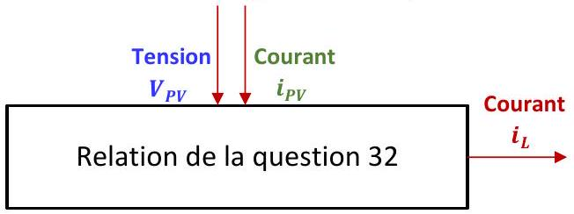
Figure 15 : Positionnement de la relation établie à la question 32
Si cette relation intégrait directement le rapport cyclique $α$, il serait facile de piloter le contrôleur tout en assurant la stabilité du système. Mais $i_{L}$ n'est pas la commande effective, il s'agit de $α$.
La grandeur $i_{L}$ qui intervient dans la relation trouvée devient alors la consigne de pilotage $i_{LC}$ (Figure 16).
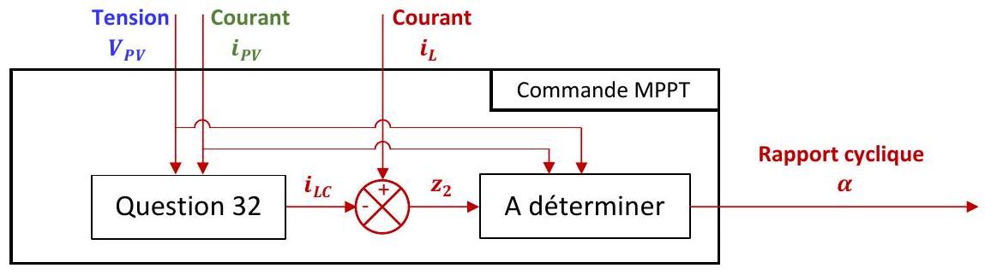
Figure 16 : Architecture de la loi de commande MPPT
Cette consigne dépend du temps. Le pilotage du rapport cyclique peut alors induire une erreur entre la valeur souhaitée $i_{LC}$ et l'intensité réelle $i_{L}$. On note $z_{2}$ cette erreur :
$$z_{2}=i_{L}−i_{LC}$$
La commande recherchée doit donc également faire tendre l'erreur $z_{2}$ vers 0 .
Question 33 : Exprimer $\overset{˙}{z_{2}}=\frac{dz_{2}}{dt}$ en fonction de $α,i_{LC}$ et des tensions $V_{PV}$ et $V_{S}$.
Question 34 : Exprimer ${\overset{˙}{V}}_{1}=\frac{dV_{1}}{dt}$ en fonction de $z_{1},z_{2}$ et des grandeurs électriques du générateur photovoltaïque.
L'apparition de cette erreur remet en question la stabilité du système dynamique. On fait alors appel à une seconde fonction de Lyapunov :
$$V_{2}\left(z_{1}\right)=\frac{1}{2}z_{1}^{2}+\frac{1}{2}z_{2}^{2}$$
Question 35 : Par un raisonnement similaire à la première fonction $V_{1}$, établir une relation entre $z_{2}$ et ${\overset{˙}{z}}_{2}$, avec une nouvelle constante $K_{2}$, pour que $V_{2}$ puisse assurer la stabilité du système.
Question 36 : En déduire l'expression du rapport cyclique $α$ qui permettra d'atteindre l'objectif de poursuite du point de puissance maximale.
4. Construction d'une loi de pilotage prédictive
Dans cette partie, nous allons mettre en place une loi de commande qui pilotera les différents systèmes de régulation énergétiques afin d'obtenir une température consigne du bâtiment. En s'appuyant sur le modèle développé en seconde partie, cette commande devra être prédictive et exploitera la base de données mise en place au début de ce sujet : elle prendra en compte les variations météorologiques futures issues de prévisions et/ou données des années précédentes.
Cette commande doit répondre aux besoins de confort thermique et de consommation énergétique.
On souhaite que la température à l'intérieur du bâtiment se rapproche d'une température consigne $T_{c}$. On note $y_{c}=T_{c}−T_{\text{initiale }}$ la variation de température correspondante, ce qui permet d'avoir des conditions initiales nulles.
La commande des systèmes de régulation sera notée $x(t)$.
La méthode consiste à déterminer la séquence future et la commande à appliquer en vue de forcer la sortie à suivre une trajectoire prédéfinie : la trajectoire de référence, Figures 17 et 18.
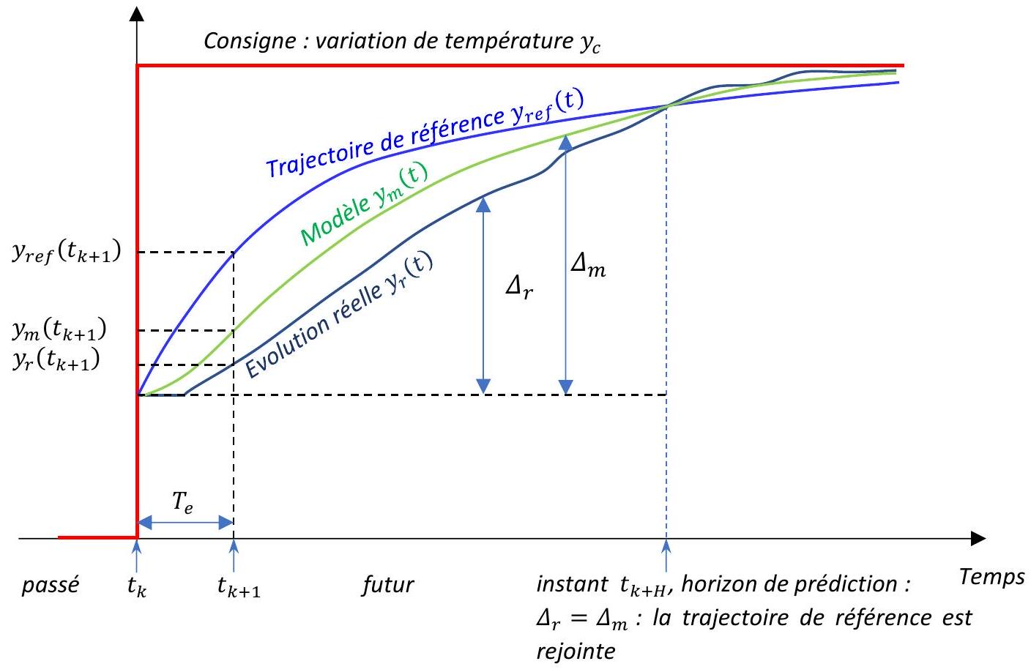
Figure 17 : Evolutions de la température réelle, de la température issue du modèle et de la trajectoire de référence
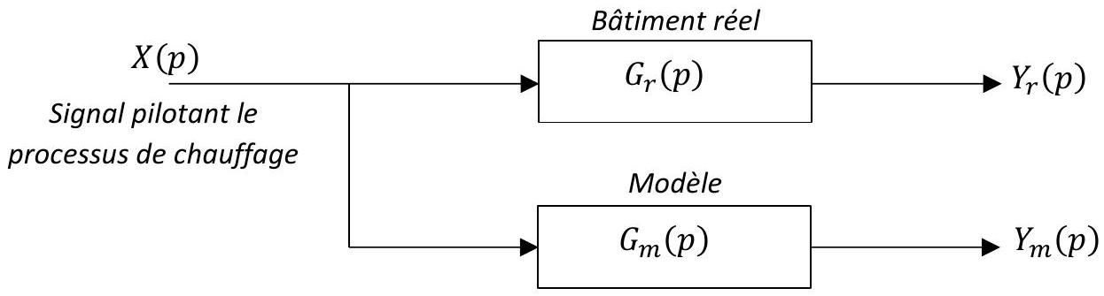
Figure 18 : Schéma du système avec le bâtiment réel et le modèle
En se basant sur le travail réalisé dans la première partie de ce sujet (en ne gardant que le pôle dominant), on propose:
$$G_{r}(p)=\frac{Y_{r}(p)}{X(p)}=\frac{K_{r}e^{−η_{r}p}}{1+τ_{r}p}$$
$$G_{m}(p)=\frac{Y_{m}(p)}{X(p)}=\frac{K_{m}}{1+τ_{m}p}$$
Le retard $η_{r}$ provient de la réactivité des systèmes de régulation. L'incrément de température qui doit être atteint, entre l'instant $t_{k}$ et l'horizon de prédiction $t_{k+H}$ est :
$$Δ_{r}\left(t_{k+H}\right)=y_{r}\left(t_{k+H}\right)−y_{r}\left(t_{k}\right)$$
Où $t_{k}$ représente l'instant présent. On peut également fixer l'incrément désiré dans l'espace du modèle :
$$Δ_{m}\left(t_{k+H}\right)=y_{m}\left(t_{k+H}\right)−y_{m}\left(t_{k}\right)$$
La loi de commande prédictive s'obtient à partir de l'égalité entre la trajectoire de référence et la sortie prédite du processus en un point de coïncidence $t_{k+H}$ :
$$Δ_{r}\left(t_{k+H}\right)=Δ_{m}\left(t_{k+H}\right)=y_{\text{ref }}\left(t_{k+H}\right)−y_{\text{ref }}\left(t_{k}\right)$$
Il s'agit maintenant de construire le modèle échantillonné.
La période d'échantillonnage est constante ( $T_{e}$ ) et on utilise un bloqueur d'ordre zéro (BOZ), qui maintient le signal constant jusqu'à l'échantillon suivant, Figures 19 et 20 :
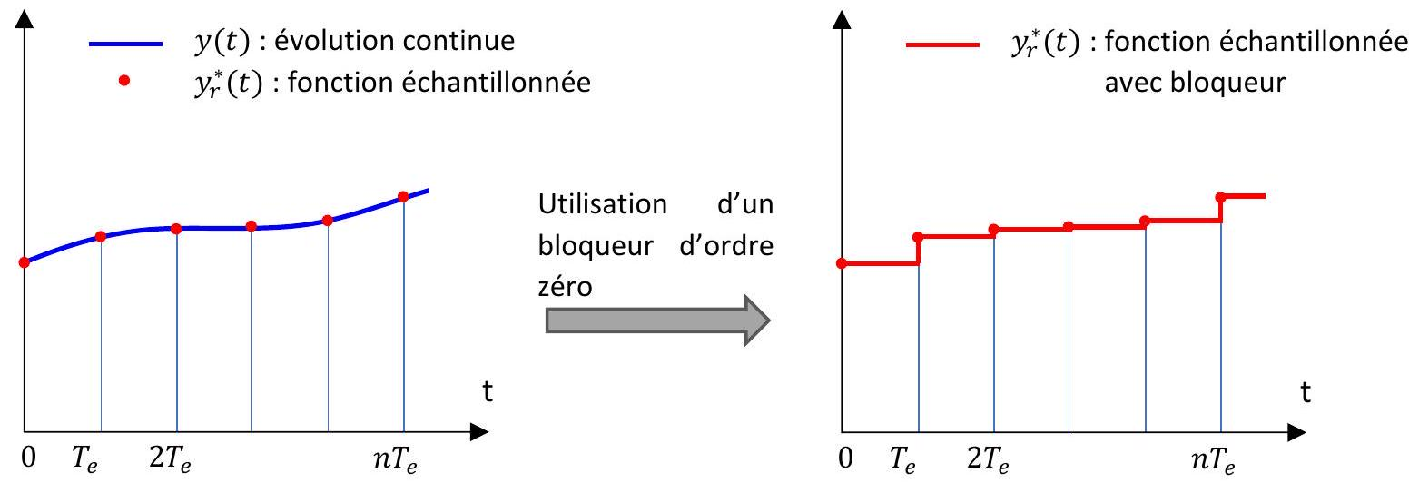
Figure 19 : Fonctionnement du bloqueur d'ordre 0
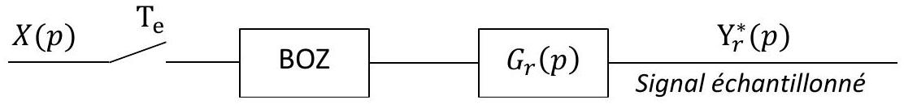
Figure 20 : Modèle dans le domaine de Laplace du bloqueur et du système
La réponse impulsionnelle du bloqueur est représentée sur la Figure 21 :
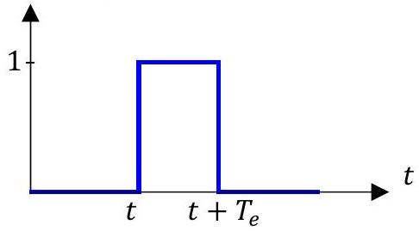
Figure 21 : Réponse impulsionnelle du bloqueur d'ordre 0
Question 37 : Exprimer la réponse impulsionnelle du $u_{BOZ}(t)$ bloqueur. En déduire sa fonction de transfert $U_{BOZ}(p)$.
On peut ainsi obtenir l'équation de récurrence du système, mais en utilisant une méthode (la transformée en z) qui n'est pas au programme de PSI. Nous ne la développerons donc pas plus ici. Cette équation de récurrence, exacte, est la suivante :
$$y_{r}\left(t_{k+1}\right)=α_{r}y_{r}\left(t_{k}\right)+K_{r}\left(1−α_{r}\right)x\left(t_{k+1}−η_{r}\right) \text{ avec } α_{r}=e^{−\frac{T_{e}}{τ_{r}}}$$
(On considère que $η_{r}$ est un multiple de la période $T_{e}$ ).
Nous pouvons en revanche obtenir une approximation de cette équation, en utilisant la méthode d'Euler.
Question 38 : Ecrire l'équation différentielle à l'origine de la fonction de transfert $G_{r}(p)$ puis exprimer $y_{r}\left(t_{k+1}\right)$ en vous appuyant sur le schéma d'Euler explicite.
Question 39 : En déduire l'équation de récurrence approchée à l'ordre 1, sous la forme :
$$y_{r}\left(t_{k+1}\right)=α_{E}y_{r}\left(t_{k}\right)+β_{E}x\left(t_{k}−η_{r}\right)$$
Question 40 : Donner la relation entre $β_{E}$ et $α_{E}$. Comparer ensuite les coefficients $α_{r}$ et $α_{E}$ et formuler une relation entre $T_{e}$ et $τ_{r}$ pour que le schéma d'Euler soit précis.
On considère la commande comme constante, égale à une valeur $x(k)$ après son application à l'instant $k$ :
$$x\left(t_{k}\right)=x\left(t_{k+1}\right)=x\left(t_{k+2}\right)=⋯=x\left(t_{k+H}\right)$$
Question 41 : Déterminer la prédiction de l'évolution du système de régulation :
$$y_{r}\left(t_{k+H}\right)=f\left(y_{r}\left(t_{k}\right),x\left(t_{k}\right),α_{E},K_{r}\right)$$
Question 42 : Par analogie, exprimer la commande prédictive du modèle :
$$y_{m}\left(t_{k+H}\right)=f\left(y_{m}\left(t_{k}\right),x\left(t_{k}\right),α_{E},K_{m}\right)$$
La trajectoire de référence est choisie de forme exponentielle, avec une constante de temps $τ_{c}$ liée au délai souhaité pour que la température consigne soit atteinte :
$$y_{ref}(t)=y_{ref}\left(t_{k}\right)+\left(y_{c}−y_{ref}\left(t_{k}\right)\right)\left(1−e^{−\frac{t−t_{k}}{τ_{c}}}\right)$$
Question 43: En exploitant la coïncidence à l'horizon $t_{k+H}$ entre le système réel et la référence, déterminer l'incrément $Δ_{r}\left(t_{k+H}\right)$ en fonction de $y_{c},y_{\text{ref }}\left(t_{k}\right),H$ et $λ=e^{−\frac{T_{e}}{τ_{c}}}$.
Question 44 : Exprimer l'incrément du modèle $Δ_{m}\left(t_{k+H}\right)$ en fonction de $y_{m}\left(t_{k}\right),x\left(t_{k}\right),α_{E},K_{m}$ et $H$.
La première partie de ce sujet a mis en évidence l'utilisation d'une base de données, actualisée régulièrement. L'intérêt de la commande développée ici est d'utiliser ces données pour recaler la trajectoire de référence à chaque pas de temps. Ce recalage s'exprime par :
$$y_{ref}\left(t_{k}\right)=y_{r}\left(t_{k}\right)$$
Question 45 : En exprimant la coïncidence, à l'horizon $t_{k+H}$, entre l'écart réel et l'écart du modèle, exprimer la loi de commande $x\left(t_{k}\right)$ en fonction de $y_{m}\left(t_{k}\right),y_{r}\left(t_{k}\right),y_{c},α_{E},K_{m}$ et $H$.
La période d'échantillonnage étant faible devant le temps de réponse des systèmes de régulation, on admet que le modèle continu est similaire au modèle discret développé.
Question 46 : La Figure 22, ci-dessous, présente une ébauche de la commande prédictive. Reproduire et compléter ce schéma bloc sur le document réponse.
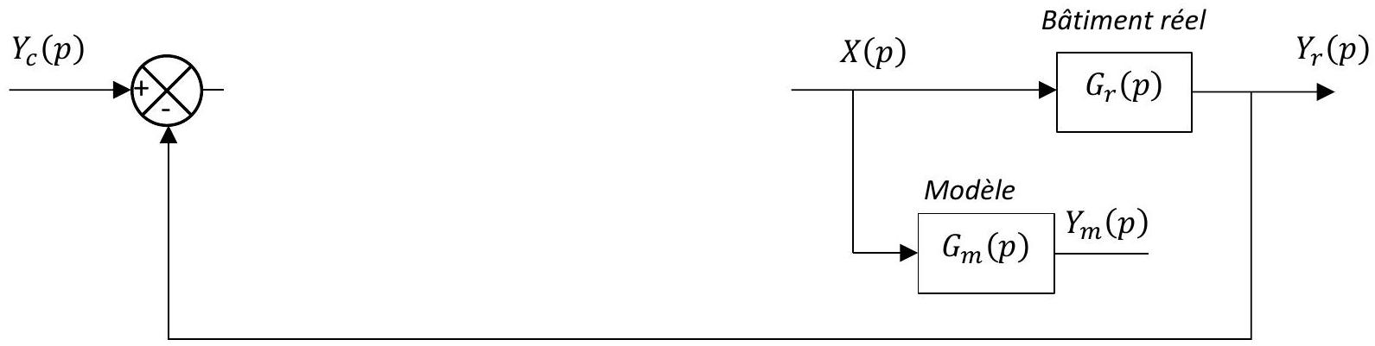
Figure 22 : Schéma bloc (incomplet) de la commande prédictive
Modèle obtenu par Machine Learning
On veut maintenant simplifier le système de commande en améliorant la qualité de ses prédictions : la température de sortie, prédite ou réelle, appartiendra à une des 6 classes décrites par le tableau suivant :
Classe | Température $y_{k+1}$ |  | Classe | Température $y_{k+1}$
1 | $$[+7;+20[$$ |  | 4 | $$[−2;0[$$
2 | $$[+2;+7[$$ |  | 5 | $$[−7;−2[$$
3 | $$[0;+2[$$ |  | 6 | $$[−20;−7[$$

Figure 23 - Catégories des températures de sortie
On commence par enrichir la base de données d'observations créée dans la première partie de ce sujet avec des données issues des diagnostics énergétiques (DPE): prise en compte du type et de l'année de construction, de la surface habitable, de la hauteur de réalisation, du nombre de niveaux, de la surface des parois opaques verticales déperditives, etc...
Le modèle prédictif précédent a également permis d’associer à cette base de données les valeurs de sortie pendant une période d'observation.
On se tourne donc vers un modèle d'apprentissage (Machine Learning) supervisé (Figure 24) :
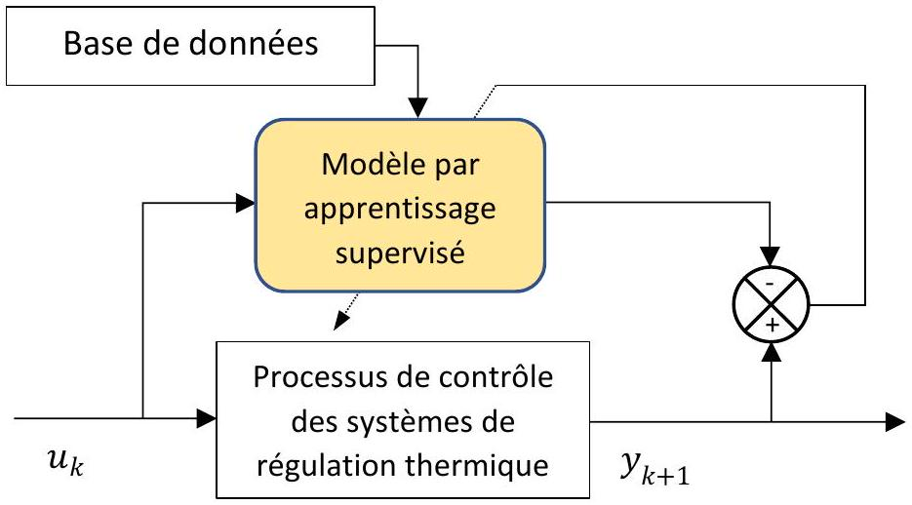
Figure 24 - Schéma de l'identification
Question 47 : Cet apprentissage doit-il utiliser une méthode de régression ou de classification ?
Question 48 : Sans rentrer dans le niveau de détail d'un algorithme, donner les différentes étapes de cet apprentissage et associer une méthode de classification ou de régression (selon la réponse à la question précédente).
Après avoir nourri l'algorithme correspondant avec la base de données, on mesure sa performance avec une matrice de confusion, donnée ci-dessous :
$y_{k+1}$ predict | 1 | 24 | 3 | 1 | 0 | 0 | 0
$y_{k+1}$ predict | 2 | 5 | 33 | 2 | 0 | 0 | 0
$y_{k+1}$ predict | 3 | 1 | 1 | 90 | 3 | 1 | 0
$y_{k+1}$ predict | 4 | 0 | 4 | 3 | 86 | 2 | 0
$y_{k+1}$ predict | 5 | 0 | 1 | 5 | 5 | 29 | 7
$y_{k+1}$ predict | 6 | 0 | 0 | 0 | 2 | 3 | 17
$y_{k+1}$ predict |  | 1 | 2 | 3 | 4 | 5 | 6
$y_{k+1}$ predict | $y_{k+1}$ true

Figure 25 - Matrice de confusion de l'algorithme d'apprentissage supervisé
Question 49 : Evaluer la sensibilité de chaque classe de la matrice. Cet apprentissage est-il performant (sensibilité>80%) ?
Question 50: Les caractéristiques du logement sont susceptibles d'évoluer au cours du temps. Proposer un autre choix d'apprentissage permettant d'améliorer les performances de ce modèle.
Annexes
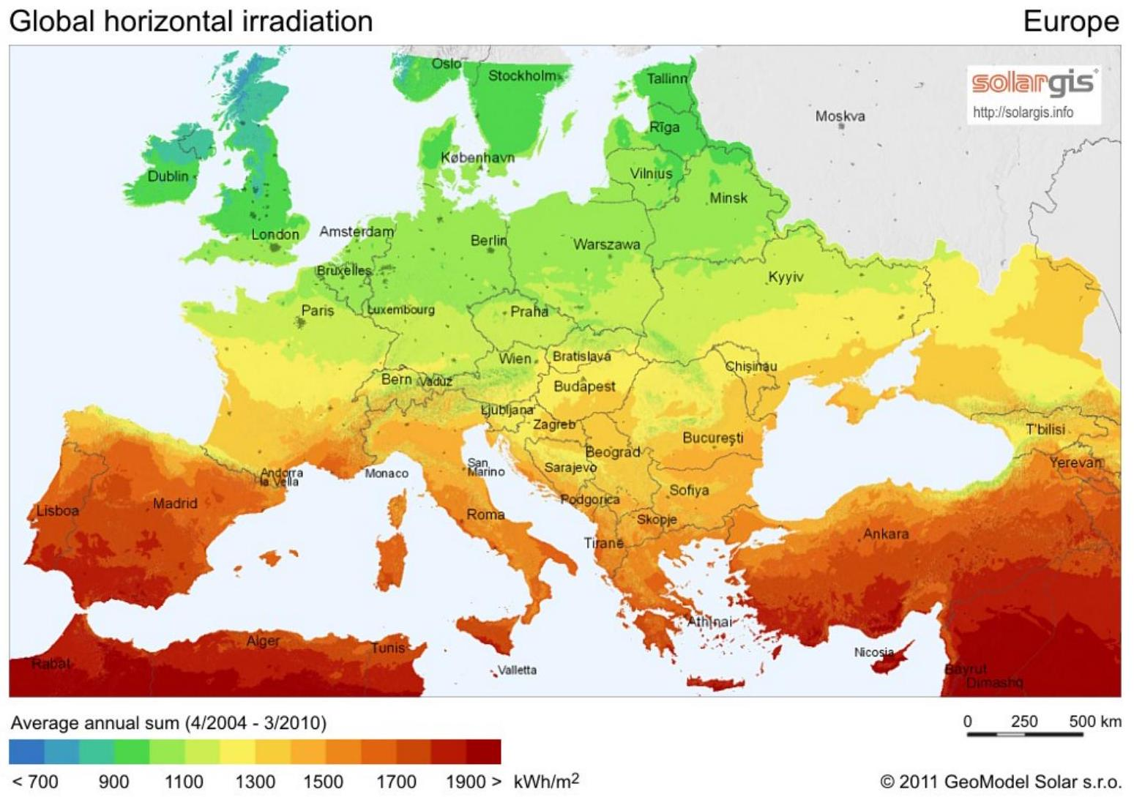
Carte de l'irradiation solaire globale : Energie ( $kWh$ ) reçue par un panneau photovoltaïque de $1m^{2}$ orienté dans des conditions optimales, en 1 an.
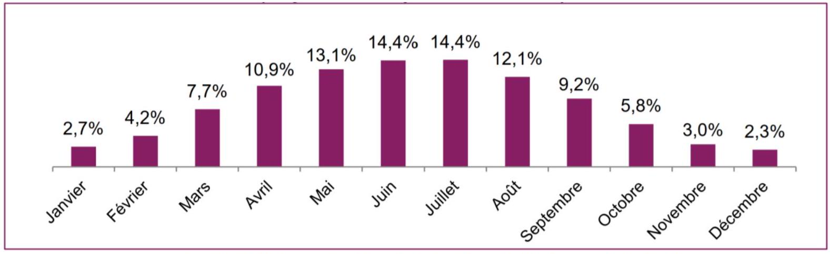
Source : Centre Observation, Impacts, Energie - O.I.E - MINES ParisTech & ACOFI
Répartition mensuelle de l'irradiation annuelle globale horizontale en France
 | Inclinaison ( $^{∘}$ )
Orientation |  | 0 | 15 | 25 | 35 | 50 | 70 | 90
Orientation | Est | 88% | 87% | 85% | 83% | 77% | 65% | 50%
Orientation | Sud-est | 88% | 93% | 95% | 95% | 92% | 81% | 64%
Orientation | Sud | 88% | 96% | 99% | 100% | 98% | 87% | 68%
Orientation | Sud-ouest | 88% | 93% | 95% | 95% | 92% | 81% | 64%
Orientation | Ouest | 88% | 87% | 85% | 82% | 76% | 65% | 50%

Influence de l'orientation et de l'inclinaison sur le rendement d'un panneau photovoltaïque
Type de module |  | Rendement constructeur habituel
 |  | Minimum | Maximum
Photovoltaïque à silicium | Polycristallin | 14 % | 18 %
Photovoltaïque à silicium | Monocristallin | 16 % | 25 %
Photovoltaïque à silicium | Amorphe | 5 % | 7%
Hybride à eau ou aérovoltaïque | Polycristallin | 15 % | 20 %
Hybride à eau ou aérovoltaïque | Monocristallin | 17 % | 28 %
Photovoltaïque à pérovskite |  | 19 % | 33 %

Rendement des panneaux photovoltaïques selon la technologie utilisée (2022)
Monocristallin | Polycristallin | Amorphe
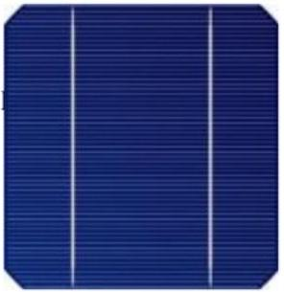 | 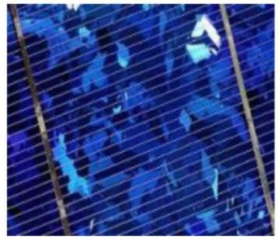 | 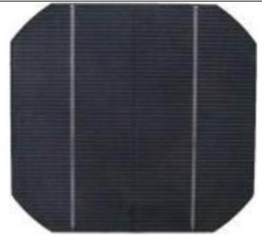
Ce sont celles qui ont le meilleur rendement mais aussi celles qui ont le cout le plus élevé, du fait d'une fabrication compliquée. | Leur conception étant plus facile, leurs coûts de fabrication sont moins importants, cependant leur rendement est plus faible. | Elles ont un faible rendement, mais ne nécessitent que de très faibles épaisseurs de silicium et ont un coût peu élevé. Elles sont utilisées couramment dans de petits produits de consommation telle que les calculatrices solaires ou encore les montres.

Les différents types de cellules photovoltaïques et leurs caractéristiques


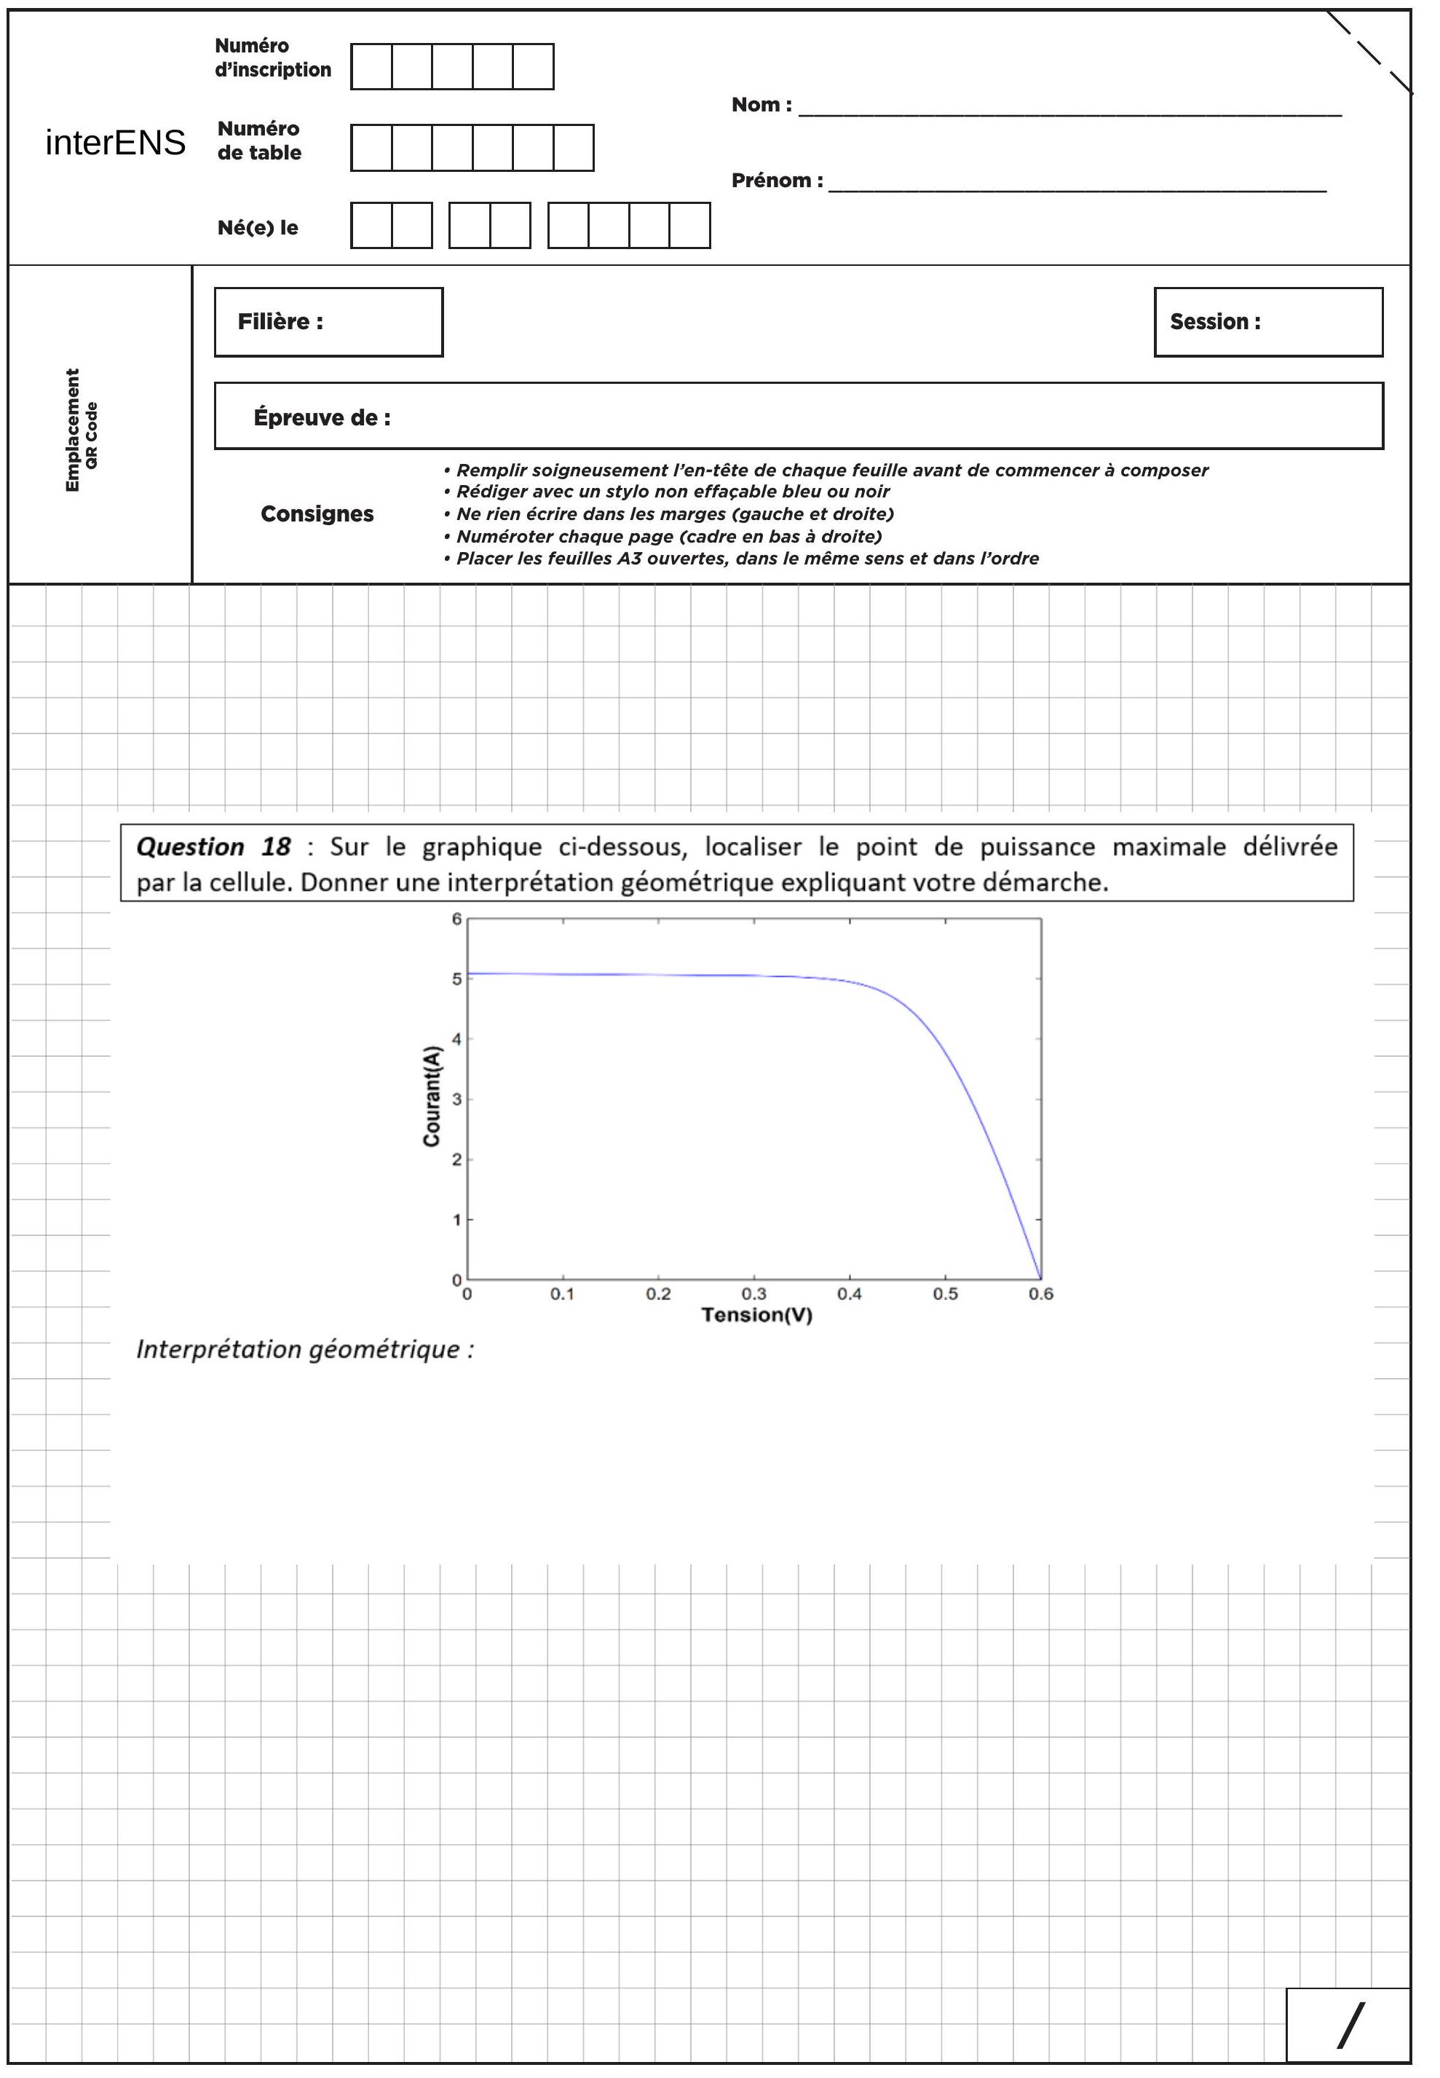

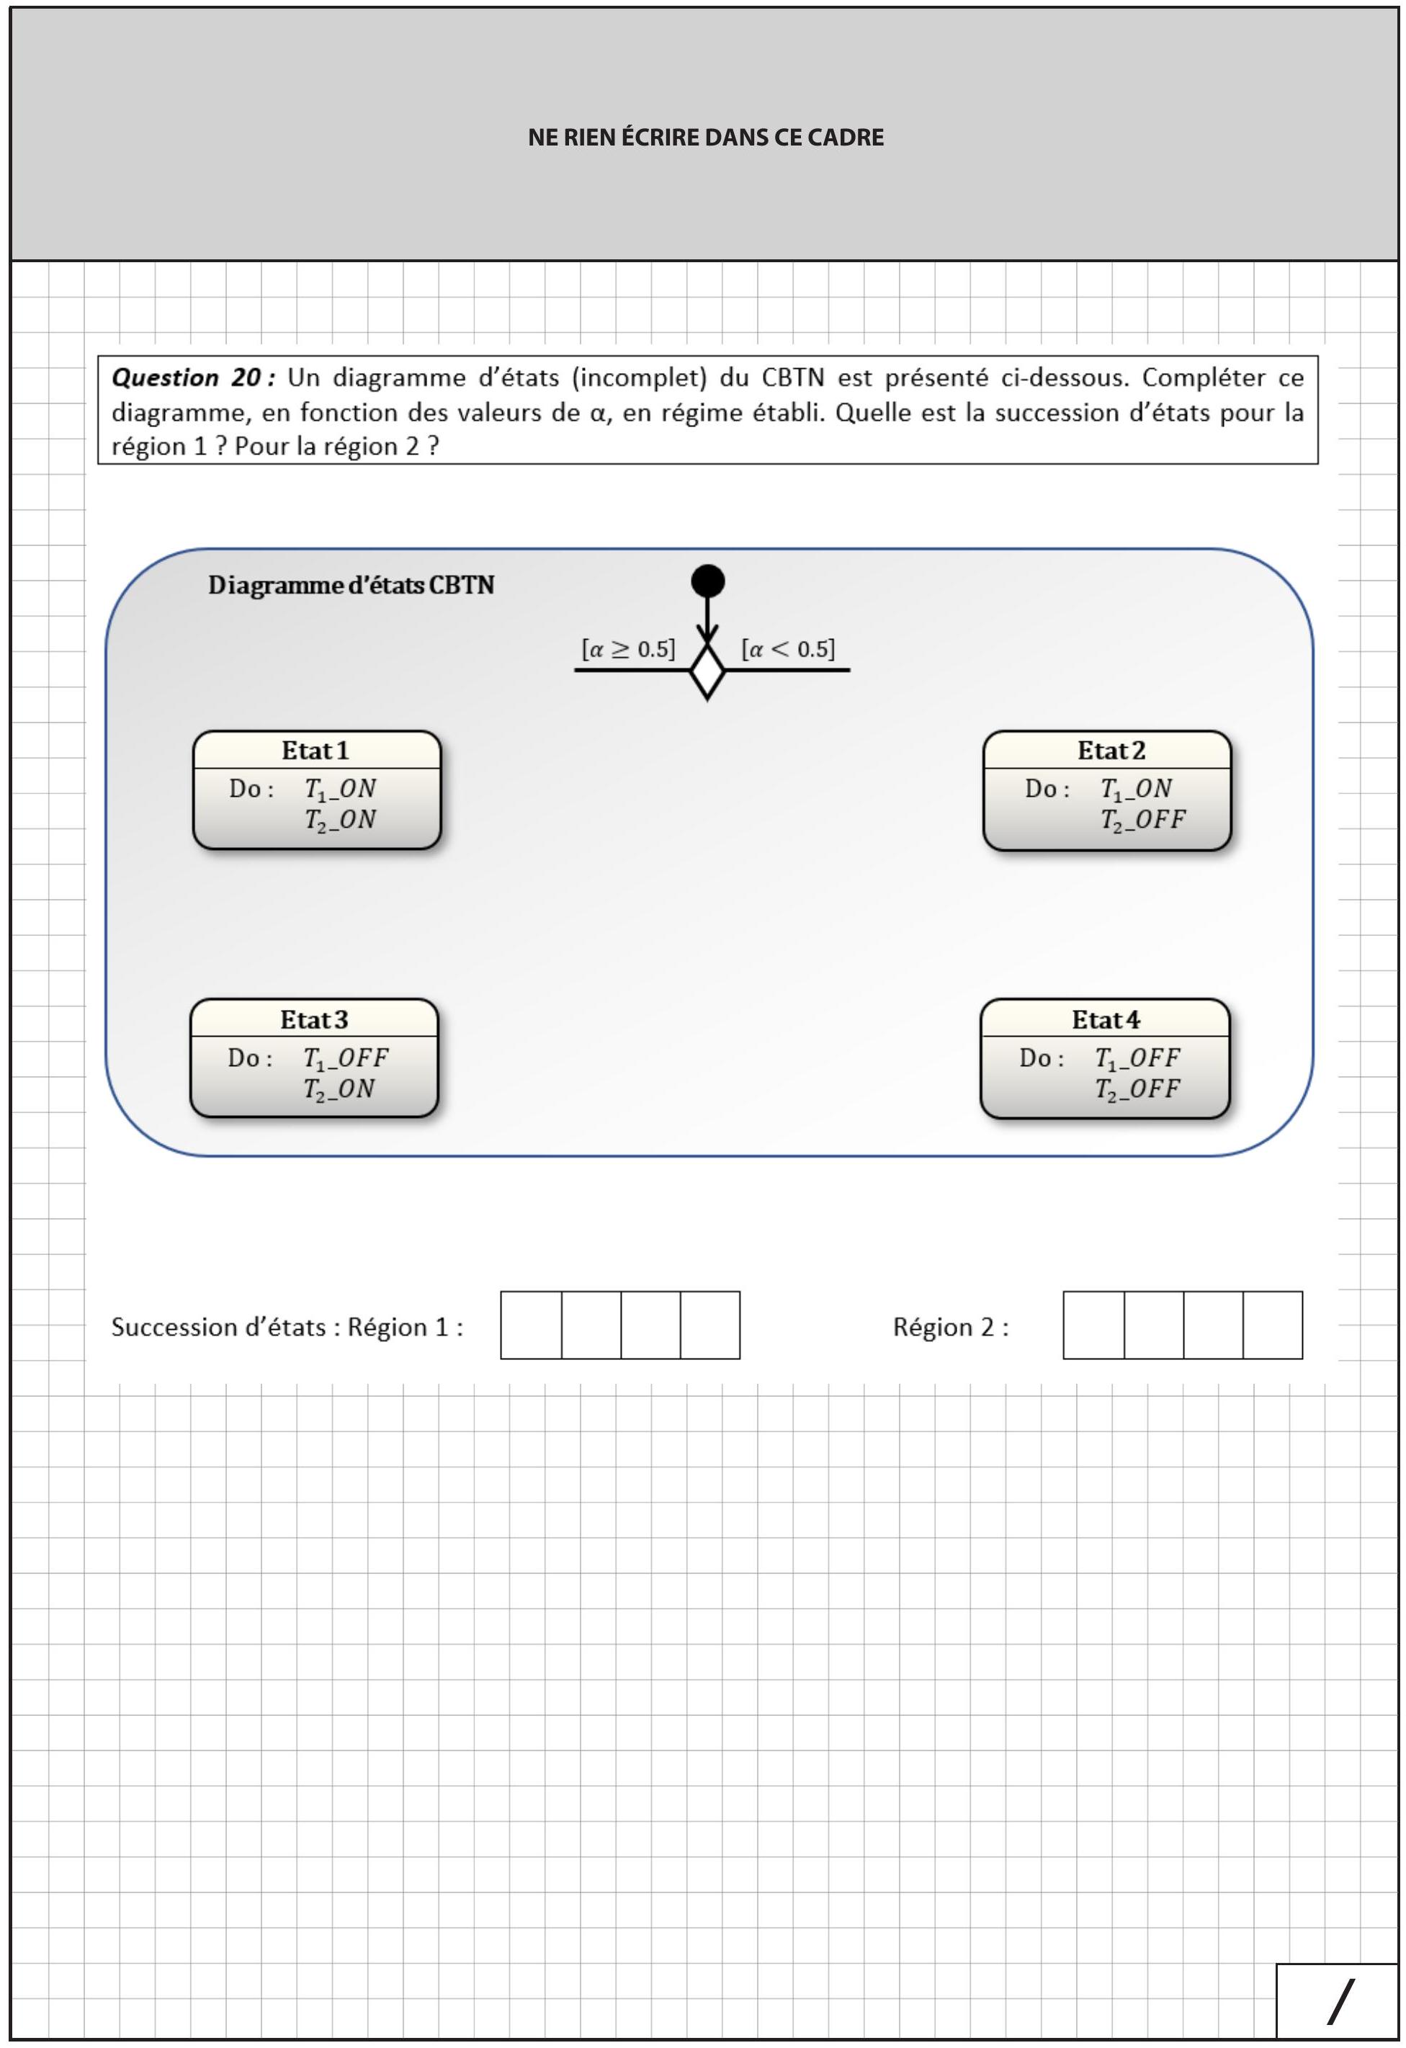
Question 21 : Sur la figure suivante, compléter les diagrammes de la région 2 (sans développer de calculs). Vous indiquerez la valeur $\frac{V_{S0}}{2}$ sur le diagramme de $V_{C_{1}}$ et $V_{C_{2}}$, ainsi que les états successifs dans les 2 régions.
